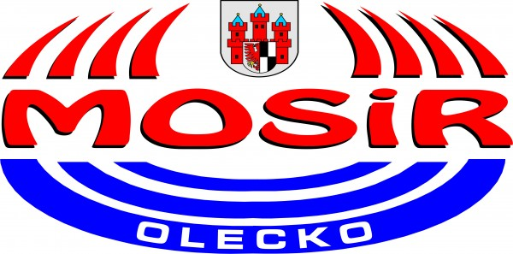


Olecko 21.11.2014r.

KOMUNIKAT ORGANIZACYJNY

DOTYCZĄCY MISTRZOSTW REJONU VI
W DRUŻYNOWYM TENISIE STOŁOWYM
DZIEWCZĄT I CHŁOPCÓW SZKÓŁ PODSTAWOWYCH,
GIMNAZJALNYCH I PONADGIMNAZJALNYCH

Mistrzostwa Rejonu VI w Drużynowym Tenisie Stołowym Dziewcząt i Chłopców Szkół Podstawowych, Gimnazjalnych i Ponadgimnazjalnych odbędą się w Olecku w dniu 1.12.2014r. (poniedziałek).

Godzina rozpoczęcia zawodów: 10⁰⁰ (zbiórka 9³⁰).

Miejsce: Olecko, hala Lega, ul. Park 1.

WYMAGANE DOKUMENTY:

- Ważna legitymacja szkolna.
- Lista uczestników ( 2 egz.) podpisane przez Dyrektora i nauczyciela w-f.

W sprawach spornych lub nieobjętych regulaminem wojewódzkiego kalendarza imprez sportowych spory rozstrzyga organizator zawodów.

Proszę o telefoniczne lub mailowe potwierdzenie obecności do dnia 28.11.2014r (piątek).

Tel. 606106773, e-mail: pawel.maksimowicz@gmail.com

Do wiadomości:
Kierownik Regionu VI – p. Karol Chmielewski
W-M SZS w Olsztynie

Specjalista Dyscypliny Sportu
MOSiR Olecko
Paweł Maksimowicz

